USTVARJAMO Z BARVAMI ZA TEKSTIL
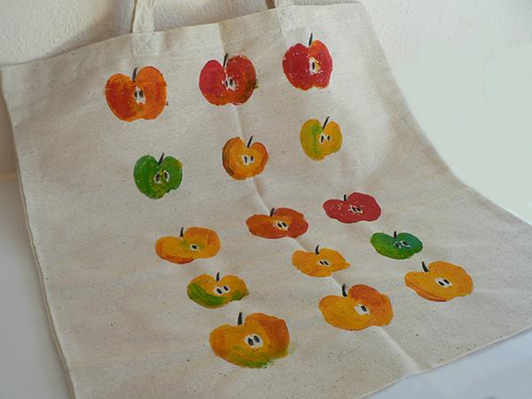
Doma poišči bombažno blago (na primer stara prevleka za odejo ali blazino, prt, majica, vrečka, ki jo lahko kupite v Tedi-ju) ter ustvari nekaj lepega in novega.
Potrebujemo: jabolko, barve za tekstil, bombažno blago, čopič, flomastre za blago, papir za peko
Blago, ki ga bomo uporabili, najprej zlikamo. Pod zlikano blago damo papir za peko (da bo barva le na željeni strani). Jabolka razrežemo in s čopičem na odrezano stran nanesemo barvo (biti mora gosta, da ne steče po blagu). Barve lahko tudi zmešate. Jabolko položimo na izbrano mesto in dobro pritisnemo. Če odtis ni po naši želji, ga lahko popravimo s čopičem. Ko se barva posuši, detajle (na primer sredico) dokončamo s flomastrom za blago. Barve moramo fiksirati in to tako, da na vzorec, ki smo ga ustvarili, damo papir za peko in zlikamo; temperatura naj bo za bombaž. Likamo približno 3 minute. Blago lahko peremo v pralnem stroju na temperaturi največ 40 stopinj. Za vzorec lahko uporabimo tudi drugo sadje ali na primer listje.
Z veseljem bom pogledala, kaj je nastalo pod vašimi rokami. Fotografije pošljite na ivana.kovsca@os-cerknica.si
